V 3- Endotherme Reaktion
In diesem Versuch wird eine endotherme Reaktion verdeutlicht. Die SuS müssen dafür ein Thermometer ablesen können.

Gefahrenstoffe
Bariumhydroxid |  |  | H: 332-302-314 |  |  | P:280-301-330-331-305-351-338-309-310
Ammoniumthiocyanat |  |  | H: 332-312-302-412 EUH:032 |  |  | P: 273-302-352
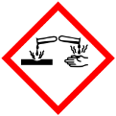

Materialien: Becherglas, Glasstab, Thermometer
Chemikalien: Bariumhydroxid, Ammoniumthiocyanat
Durchführung: Es wird 2 g Bariumhydroxid und 2 g Ammoniumthiocyanat abgewogen. Dann werden die Chemikalien in ein Becherglas, gegeben das auf einem nassen Tuch steht. Das Gemisch wird mit einem Glasstab umgerührt und es wird die Temperatur gemessen.
Beobachtung: Es riecht stechend und das Gemisch verflüssigt sich. Die Temperatur sinkt schnell auf -4 °C und steigt dann sehr langsam wieder.
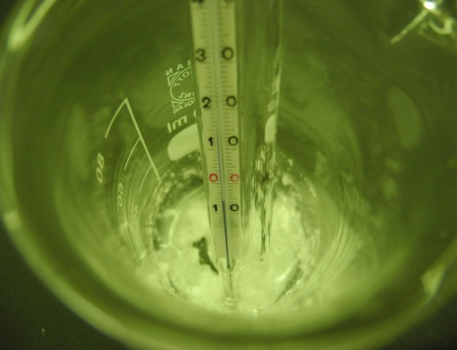
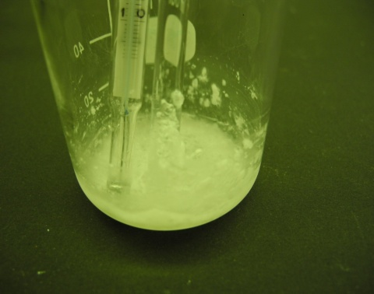
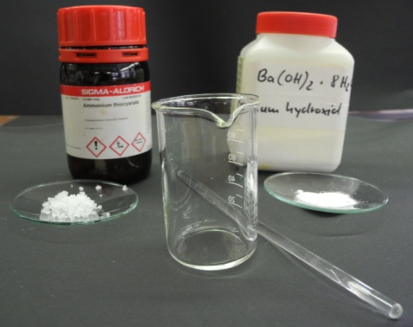

Abb. 3 - Die Chemikalien vor und nach dem Zusammengeben. Die Temperatur sinkt unter 0 °C.
Deutung: Die Reaktion von Bariumhydroxid und Ammoniumthiocyanat ist endotherm. Damit die Reaktion ablaufen kann, wird die Wärme der Umgebung benötigt. Bei der Reaktion entsteht Ammoniak.
Bariumhydroxid + Ammoniumthiocyanat Ammoniak + Bariumthiocyanat + Wasser
$$Ba(OH)_{2}+2 NH_{4}SCN →Ba(SCN)_{2}+ 2 NH_{3}+ 2 H_{2}O$$
Entsorgung: Die Lösung wird in den Schwermetallbehälter gegeben.
Literatur: D. Wiechoczek, http://www.chemieunterricht.de/dc2/energie/en-v03.htm, 8. August 2014 (Zuletzt abgerufen am 12.08.2104 um 22:12).
Der Versuch sollte als Lehrerversuch durchgeführt werden, da Ammoniak entsteht. Er eignet sich auch als Einstieg in das Thema „Endotherm und Exotherm“, hat aber keinen so hohen „Showeffekt“ wie V2. Allerdings könnte es sein, dass die SuS denken, dass es nur exotherme Reaktionen gibt, da sie vor allem diese im Alltag wahrnehmen, weswegen eine endotherme Reaktion einen kognitiven Konflikt auslösen könnte. Alternativ könnten die SuS V4 machen. Es gibt aber auch diverse andere endotherme Reaktionen, die allerdings keinen so deutlichen Temperaturabfall aufweisen.

